Equações diferenciais ordinárias a coeficientes não constantes

Rodrigo Luiz Langaro(PIBIC/Fundação Araucária/Unioeste), Sandro Marcos Guzzo(Orientador), e-mail: rodrigollangaro@hotmail.com

Universidade Estadual do Oeste do Paraná/Centro de Ciências Exatas e Tecnológicas/Cascavel, PR

Ciências Exatas e da Terra – Matemática

Palavras-chave: Equações diferenciais, Transformada de Laplace, Equação de Bessel.

Resumo
Neste trabalho realizamos um estudo acerca de equações diferenciais, desde os conceitos básicos até a transformada de Laplace, método para resolução de algumas equações em que os coeficientes são não constantes, como é o caso da equação de Bessel e da equação de Legendre, ambas abordadas no presente trabalho. A primeira, com êxito partir do que concluímos em nossos estudos. A segunda, sem o mesmo sucesso da anterior.

Introdução

Entender a natureza é fundamental para a vida do homem. Prever o tempo, reconhecer anomalias em ecossistemas e avaliar os impactos da ação humana no meio ambiente são exemplos de problemas cotidianos importantes que requerem um entendimento sólido das ciências naturais.

Uma das ferramentas mais importantes na compreensão destes problemas é a Modelagem Matemática. A ideia é identificar características fundamentais do sistema a ser estudado, de maneira a obter um conjunto de regras matemáticas simples o suficiente para que se possa extrair informações úteis delas, mas que ainda descrevam os fenômenos mais importantes associados ao sistema em questão. Estas regras assumem as mais diferentes formas, dependendo da natureza do problema e da conveniência na obtenção de soluções.

Em diversas situações este conjunto de regras conduz a uma equação diferencial ordinária (EDO). Uma dessas equações é a Equação de Bessel em que utiliza-se a técnica da Transformada de Laplace em sua resolução.

Materiais e Métodos

Foram realizadas revisões bibliográficas acerca dos temas envolvidos.

Resultados e discussões

A Transformada de Laplace, ferramenta muito útil na resolução de equações diferenciais, é o foco principal de nosso trabalho. Desenvolvida pelo matemático francês Pierre Simon Laplace há aproximadamente 200 anos, esse método batizado com o sobrenome de Pierre nada mais é do que uma transformada integral com algumas propriedades interessantíssimas que auxiliam na resolução de equações diferenciais.

Definição: Seja uma função f definida para t ≥ 0. A integral
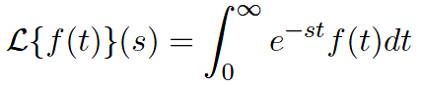
será chamada de Transformada de Laplace de f desde que a integral convirja.

Dentre suas propriedades destaca-se a linearidade, pois podemos escrever
que é equivalente a

Dessa forma podemos determinar a função f (t) tal que L {f (t)} = F (s) através da Transformada de Laplace Inversa, outra transformação linear que auxilia na resolução de equações diferenciais.

Definição: Se F (s) representa a Transformada de Laplace de uma função f (t), isto é, L {f (t)} = F (s), dizemos que f (t) é a transformada inversa de Laplace de F (s) e escrevemos,
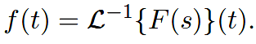

Tanto para a transformada de Laplace quando para a transformada inversa de Laplace apresentamos uma ferramenta muito útil ao trabalharmos com essas transformações. Trata-se de uma tabela de Transformadas e Transformadas Inversas das funções básicas, que segue abaixo.

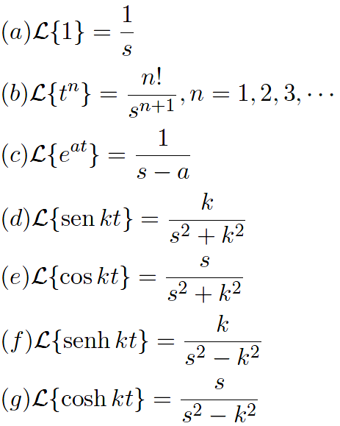

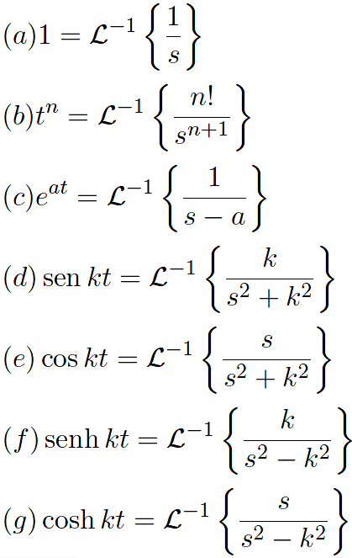

Nosso objetivo é usar a transformada de Laplace na resolução de equações diferenciais. Para isso, apresentamos dois resultados sem demonstração, mas que podem ser obtidos através de uma construção recursiva. O primeiro trata-se de uma potência n de t e é obtido diferenciando-se a transformada de Laplace de f (t). O segundo envolve a transformada da derivada de ordem n e é obtido através da integração por partes.

Teorema: Se L {f (t)} = F (s) e n = 1, 2, 3 ⋯, então
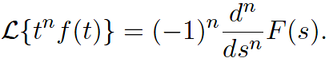

Teorema: Se f , f ‘, f ‘’, ⋯, f ^{(n – 1)} forem contínuas em [0, ∞) de ordem exponencial, e se f ^{(n)}(t) for contínua por partes em [0, ∞), então
onde L {f (t)}(s) = F (s).

As demonstrações destes teoremas podem ser encontrada em Zill (2011).

Com essas ferramentas em mãos escolhemos duas equações específicas para aplicarmos a Transformada de Laplace em sua resolução. Essas equações são a equação de Bessel e a equação de Legendre, sendo que a segunda não é satisfeita utilizando tal método.
A equação de Bessel é a equação
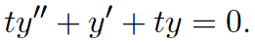

Aplicando a transformada de Laplace aliada à sua linearidade e resultados importantes a respeito de transformadas de uma derivada e transformada de uma equação diferencial com coeficientes não constantes, temos que
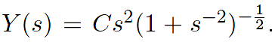

Expandindo em uma série binomial válida para s > 1 chegamos a
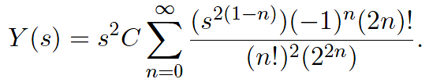

Aplicamos agora a Transformada Inversa. Podemos comutar a Transformada Inversa com o somatório pelo fato da Transformada Inversa ser um operador contínuo. Obtemos assim,
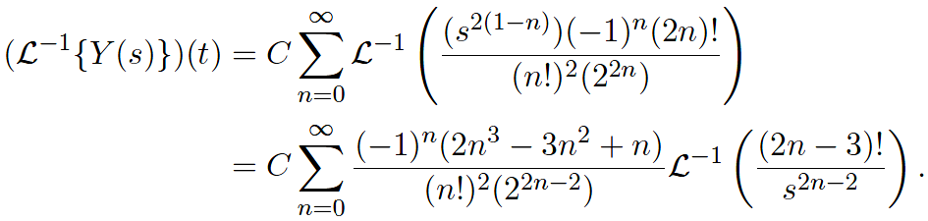

E finalmente, da tabela de Transformadas e Transformadas Inversas
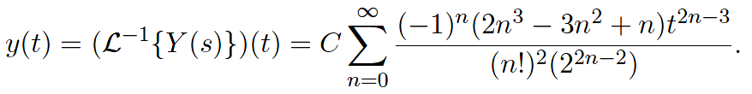

A equação de Legendre de ordem α, com α > -1 é uma equação linear de segunda ordem dada por
que pode ser escrita na forma
com as condições iniciais y(0) = 0 e y’(0) = 1.

Aplicando a Transformada de Laplace e utilizando da sua linearidade juntamente com os resultados a respeito da transformada de uma derivada e transformada de equações com coeficientes não constantes, temos que
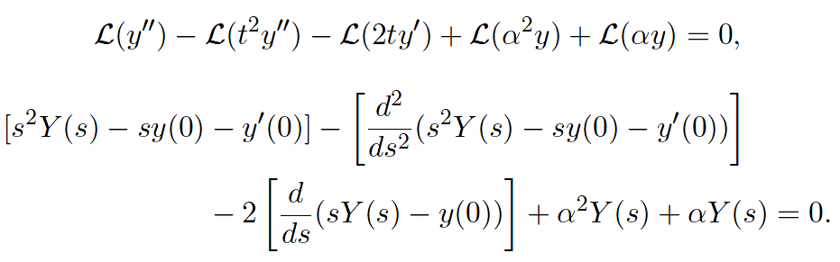

Dadas as condições iniciais e resolvendo separadamente a derivada de ordem 2 em relação a s, do termo (s²Y(s) – sy(0) – y’(0)), temos
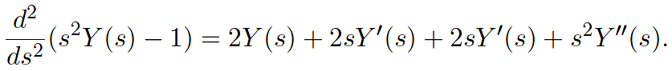

Observe que encontramos novamente o termo s²Y’’(s). Se olharmos para a equação de Legendre, veremos que saímos de uma expressão desse tipo, na variável t, e quando aplicamos a Transformada de Laplace voltamos a uma expressão assim. Então, para esta equação a Transformada de Laplace não é um método adequado. Logo, podemos verificar que a Transformada de Laplace nem sempre é útil para se resolver equações diferenciais com coeficientes variáveis, a menos que todos os coeficientes sejam, no máximo, funções lineares da variável independente.

Conclusões

Neste trabalho podemos concluir que a transformada de Laplace não resolvem todos os problemas em questão, pois existem equações diferenciais, como é o caso da equação de Legendre, que esse método não se aplica com êxito, embora seja eficiente em outros casos, como na equação de Bessel.

Agradecimentos

Os autores agradecem a Fundação Araucária pelo apoio financeiro na forma de bolsa de IC.

Referências

Zill, D. G. (2011). Equações diferenciais com aplicações em modelagem. Tradução da 9ª edição norte-americana. 2ª ed. São Paulo: Cengage Learning.

